Аналитическая справка
о результатах государственной итоговой аттестации в 2019 году
ЕГЭ-2019

Единый государственный экзамен (ЕГЭ) в 2019 году сдавали 99 выпускников 11-х классов из 12 муниципальных общеобразовательных учреждений Ирбитского района. ЕГЭ проводился по 11 общеобразовательным предметам. Самыми востребованными предметами по выбору на протяжении нескольких лет остаются: обществознание – 52,2 % участников ЕГЭ, биология – 22,2 %, история – 12,1 %.
Успешно сдан экзамен по русскому языку: все выпускники преодолели минимальный порог по русскому языку (24 балла). Кроме этого, 100 % обучающихся набрали 36 и более баллов, необходимых для поступления на обучение по программам бакалавриата и специалитета, а выпускник МОУ «Знаменская СОШ» Шухардин Егор получил наибольшее количество баллов – 91. От 80 и более баллов набрали 7,1 % выпускников (в прошлом году – 16,2%). Результаты выше среднерайонного уровня стабильно показывают выпускники МОУ «Пионерская СОШ», МОУ «Зайковская СОШ № 1», самый высокий средний балл по русскому языку получили выпускники МОУ «Знаменской СОШ» (таблица 1).
Таблица 1
Результаты ЕГЭ-2019

МОУ | Средний балл по району |  | МОУ
 | Русский язык – 65,4 | Математика профильная – 51,8
Знаменская СОШ | 77,2 | 62,0 | Знаменская СОШ
Зайковская СОШ №1 | 69,9 | 59,3 | Пионерская СОШ
Киргинская СОШ | 67,4 | 54,7 | Зайковская СОШ №1
Пионерская СОШ | 67,3 | 53,3 | Килачевская СОШ
Горкинская СОШ | 66,3 | 49,3 | Киргинская СОШ
Черновская СОШ | 63,8 | 46,3 | Бердюгинская СОШ
Килачевская СОШ | 62,6 | 44,8 | Горкинская СОШ
Речкаловская СОШ | 62,5 | 43,8 | Черновская СОШ
Ключевская СОШ | 61,5 | 20,5 | Дубская СОШ
Харловская СОШ | 60,0 | - | Ключевская СОШ
Дубская СОШ | 58,0 | - | Речкаловская СОШ
Бердюгинская СОШ | 56,0 | - | Харловская СОШ
Зайковская СОШ №2 | - | - | Зайковская СОШ №2

Выше среднерайонного показателя прошлого года средний балл по профильному экзамену по математике – 51,8 баллов (2018 год – 47,1). Здесь показали себя выпускники МОУ «Знаменская СОШ», МОУ «Пионерская СОШ», МОУ «Зайковская СОШ № 1» (таблица 1).
В 2019 году возросли районные показатели (таблица 2) по профильной математике, физике, химии, истории, обществознанию, биологии, английскому языку (63,6% от всех сдаваемых предметов).
Таблица 2
Средний балл ЕГЭ 2019 года по общеобразовательным предметам

Предмет | 2018 год | 2019 год
Русский язык | 65,4 | 65,4
Математика профильная | 47,1 | 51,8
Физика | 46,4 | 51,3
Химия | 48,8 | 55,7
Информатика и ИКТ | 63,9 | 55,4
Биология | 47,6 | 50,9
История | 59,7 | 59,9
География | 60,7 | -
Английский язык | - | 81,3
Обществознание | 55,9 | 59,0
Литература | 83,5 | 79,0
Математика базовая | 16,6 (4,51) | 16,1 (4,42)

Только 7 выпускников школ района (7,1%) по сумме трех экзаменов получили 220 баллов и более (МОУ «Харловская СОШ» (1), МОУ «Килачевская СОШ» (1), МОУ «Пионерская СОШ (2), МОУ «Зайковская СОШ №1» (2), МОУ «Знаменская СОШ» (1)). При этом 25 выпускников (каждый четвертый выпускник) сдавали только обязательные предметы: русский язык и математику базовую.
Нашим «золотым потенциалом» являются выпускники, сдавшие экзамен на 81 балл и выше (8 человек).
Таблица 3
Выпускники МОУ, набравшие более 81 балла на ЕГЭ

 | ФИ учащегося | МОУ | Предмет, балл | Учитель
1 | Замараева Анна | Килачевская СОШ | Русский язык - 82 | Лубенец Наталья Николаевна
2 | Трофимова Юлия | Килачевская СОШ | Русский язык - 85
3 | Ильиных Александра | Пионерская СОШ | Обществознание - 87 | Логиновских Елена Петровна
4 | Коростелева Полина | Пионерская СОШ | Русский язык - 87 | Бессонова Елена Сергеевна
5 | Юдина Алина | Пионерская СОШ | Литература - 87 | Бессонова Елена Сергеевна
6 | Бархатова Елена | Киргинская СОШ | Русский язык - 85 | Белобородова Ирина Владимировна
7 | Вишняков Андрей | Зайковская СОШ № 1 | Русский язык - 89 | Хомутова Наталья Евгеньевна
 |  |  | История - 89 | Дорохин Вадим Александрович
 |  |  | Английский язык - 83 | Еремина Альфия Асхатовна
8 | Шухардин Егор | Знаменская СОШ | Русский язык - 91 | Пятанова Татьяна Федоровна
 |  |  | Английский язык - 85 | Серкова Татьяна Сергеевна

2 выпускника из МОУ «Знаменская СОШ» Сосновских Милана и МОУ «Килачевская СОШ» Трофимова Юлия подтвердили свои отличные знания на государственной итоговой аттестации и награждены медалью «За особые успехи в учении».
По результатам основного периода государственной итоговой аттестации по образовательным программам среднего общего образования 99 выпускников (100%) получили аттестат о среднем общем образовании, успешно сдав обязательные экзамены по русскому языку и математике, и 89 выпускников (90 %) успешно сдали в форме ЕГЭ все выбранные ими предметы.

ГИА-9

Общее количество выпускников 9 классов муниципальных общеобразовательных организаций в 2019 году составило 316 человек. Из них 287 чел. проходили процедуру ГИА-9 в форме основного государственного экзамена (далее – ОГЭ), 17 - в форме государственного выпускного экзамена (далее – ГВЭ). 12 обучающихся муниципальных общеобразовательных организаций (МАОУ Зайковсковская СОШ №2, МОУ «Ключевская СОШ», МОУ «Ницинская ООШ», МОУ «Пионерская СОШ», МОУ «Стриганская СОШ») не были допущены к экзаменам, так как имели академическую задолженность и не выполнили предусмотренный образовательной программой учебный план в полном объёме. Успешно прошли ГИА-9 в формате ОГЭ 260 чел., 16 обучающихся успешно сдали ГВЭ. Документ об основном общем образовании по итогам основного этапа ГИА-9 получили 260 выпускника 9 классов, что составляет 90,8% от их общего количества. 33 человека пройдут ГИА в сентябре 2019 года, из них 5 человек по 4 предметам (допущенные впервые до ГИА в августе), 4 человека по трем предметам, 1 человек по двум предметам (не сдавший в июне по болезни), остальные – по одному.
Впервые в 2019 году проводилось устное собеседование по русскому языку, которое вводилось в рамках реализации Концепции преподавания русского языка и литературы для проверки навыков устной речи у школьников. Прохождение итогового собеседования стало для выпускников девятых классов допуском к ГИА.
С целью обеспечения открытости, объективности и прозрачности процедуры сдачи экзаменов в районе было открыто 3 пункта проведения экзаменов. Каждый пункт был оснащён видеокамерами и металлодетекторами. На экзаменах присутствовали 40 общественных наблюдателей, которые не выявили нарушений порядка проведения государственной аттестации.
До 1 марта обучающиеся выбрали 2 экзамена по предметам по выбору. Традиционно самым популярным предметом стали география, биология, обществознание и информатика.
Таблица 4
Результаты ОГЭ в Ирбитском МО в 2019 году

Предмет | Количество участников | Средний  первичный балл | Средний балл  по 5-балльной шкале
Русский язык | 285 | 29,0 | 3,91
Математика | 285 | 14,6 | 3,51
Физика | 17 | 18,6 | 3,5
Химия | 40 | 18,5 | 3,7
Информатика и ИКТ | 116 | 12,9 | 3,8
Биология | 125 | 22,7 | 3,3
История | 6 | 27,0 | 3,8
География | 131 | 21,3 | 3,8
Английский язык | 6 | 50,7 | 4,2
Обществознание | 123 | 24,0 | 3,5
Литература | 6 | 25,2 | 4,3

Диаграмма 1
Средняя оценка по обязательным предметам за три года

Выпускники 9 классов продемонстрировали хорошее качество знаний по предметам. Следует отметить, что качество знаний по русскому языку, информатике и ИКТ, истории, географии, английскому языку и литературе более 60 %. Обучающиеся МОУ «Бердюгинская СОШ», МОУ «Дубская СОШ», МОУ «Зайковская СОШ № 1», филиала «Кирилловская ООШ», МОУ «Пионерская СОШ», МОУ «Рудновская ООШ» продемонстрировали высокий уровень подготовки и результаты выше среднерайонных.
Все экзамены без неудовлетворительных отметок сданы в МОУ «Бердюгинская СОШ», МОУ «Рудновская ООШ», МОУ «Ключевская СОШ», МОУ «Ницинская ООШ», МОУ «Дубская СОШ», МОУ «Киргинская СОШ», МОУ «Пьянковская ООШ», филиал «Кирилловская ООШ» МОУ «Речкаловская СОШ», все выпускники этих образовательных учреждений получили аттестат об основном общем образовании сдав экзамены с первого раза.
Таблица 5
Распределение отметок участников ОГЭ по пятибалльной шкале
в Ирбитском МО в 2019 году

Предмет | Отметки по пятибалльной шкале (чел / %)
 | «2» | «3» | «4» | «5»
Русский язык | 1 / 0,4 | 99 / 34,7 | 110 / 38,6 | 75 / 26,3
Математика | 24 / 8,4 | 120 / 42,1 | 112 / 39,3 | 29 / 10,2
Физика |  | 9 / 52,9 | 7 / 41,2 | 1 / 5,9
Химия |  | 22 / 55,0 | 10 / 25,0 | 8 / 20,0
Информатика и ИКТ | 1 / 0,9 | 41 / 35,3 | 55 / 47,4 | 19 / 16,4
Биология | 3 / 2,4 | 86 / 68,8 | 33 / 26,4 | 3 / 2,4
История |  | 2 / 33,3 | 3 / 50,0 | 1 / 16,7
География | 3 / 2,3 | 44 / 33,6 | 66 / 46,6 | 23 / 17,6
Английский язык |  | 1 / 16,7 | 3 / 50,0 | 2 / 33,3
Обществознание | 2 / 1,6 | 63 / 51,2 | 54 / 43,9 | 4 / 3,3
Литература |  | 1 / 16,7 | 2 / 33,3 | 3 / 50,0

В 2019 году увеличилась доля участников ОГЭ, набравших 81-100 процент баллов от максимального балла по предмету по таким предметам, как математика, информатика и ИКТ, география, английский язык и литература.
Таблица 6
Количество участников ОГЭ в Ирбитском МО в 2019 году, набравших от 81 до 100 процентов баллов от максимального первичного балла по предмету

Предмет | Количество участников
Русский язык | 108
Математика | 6
Физика
Химия | 5
Информатика и ИКТ | 19
Биология | 1
История | 1
География | 28
Английский язык | 2
Обществознание | 10
Литература | 3

Максимальное количество баллов по предмету получили 7 выпускников из четырех муниципальных общеобразовательных учреждений (таблица 7).
Таблица 7
Выпускники МОУ, набравшие максимальный первичный балл на ОГЭ

 | ФИ учащегося | МОУ | Предмет, балл | Учитель
1 | Бандуркина Вероника | Бердюгинская СОШ | Русский язык | Касенов Марат Елюбаевич
2 | Пономарева Наталья | Зайковская СОШ № 1 | Русский язык | Печникова Альбина Анатольевна
3 | Удинцева Алёна 9б | Пионерская СОШ | Русский язык | Кузеванова Вера Николаевна  Нежданова Лариса Алексеевна
4 | Шушарина Мария 9в | Пионерская СОШ | Русский язык | Кузеванова Вера Николаевна  Нежданова Лариса Алексеевна
5 | Янчук Полина 9б | Пионерская СОШ | Русский язык | Кузеванова Вера Николаевна  Нежданова Лариса Алексеевна
6 | Красулина Татьяна | Дубская СОШ | Информатика и ИКТ | Кабанова Оксана Николаевна
7 | Елизов Иван | Зайковская СОШ № 1 | Информатика и ИКТ | Лавелина Марина Сергеевна

Восемь выпускников из 5 школ получили аттестаты об основном общем образовании с отличием (МОУ «Зайковская СОШ № 1» - 1, МОУ «Знаменская СОШ» - 1, МОУ «Килачевская СОШ» - 2, МОУ «Пионерская СОШ» - 3, МОУ «Речкаловская СОШ» - 1).

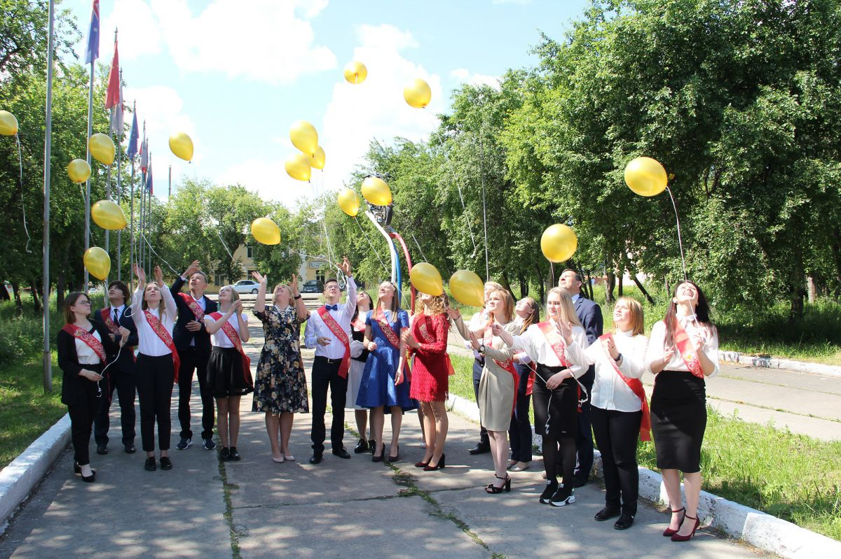

Приведенные данные по оценке качества общего образования позволяют сделать вывод: коллективы школ в прошедшем учебном году приложили значительные усилия для того, чтобы учащиеся успешно освоили государственный стандарт образования. Причины низкого качества по отдельным предметам не только в уровне их преподавания, но и в недостаточной работе по профессиональному определению выпускников – следствие этого спонтанность выбора экзаменов для сдачи по выбору. В предстоящем учебном году необходимо рассмотреть все возможные пути решения данной проблемы. На основании анализа результатов ОГЭ и ЕГЭ, который будет проведен районными методическими объединениями и образовательными организациями, необходимо спланировать работу на уровне района и образовательных организаций по повышению профессионализма отдельных педагогов, которым не удается обеспечить достижение учащимися определенного стандартом образовательного уровня, а также спланировать работу по повышению профессиональной компетентности педагогов по наиболее проблемным темам.

